NAVODILA ZA POUK NA DALJAVO- TJA, 2. razred; (11. 5. – 15. 5. 2020)
Tuesday, 12th May (torek, 12. 5.)
- Poglej si posnetek (YT): https://www.youtube.com/watch?v=m-hBcbrOq9I&feature=youtu.be
- flowers in spring (a snowdrop; a daffodil; a crocus; a violet; …)
- Natisni (če imaš možnost) ali pa nariši (tudi to bo super) spomladanske rože. Lepo jih pobarvaj! Napiši tudi poved, katera je tvoja najljubša.

SPRING FLOWERS// spomladanske rože

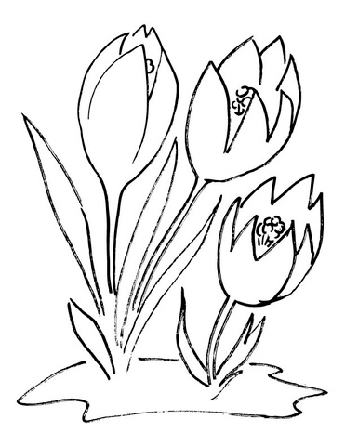
DAFFODIL// narcisa CROCUS// žafran
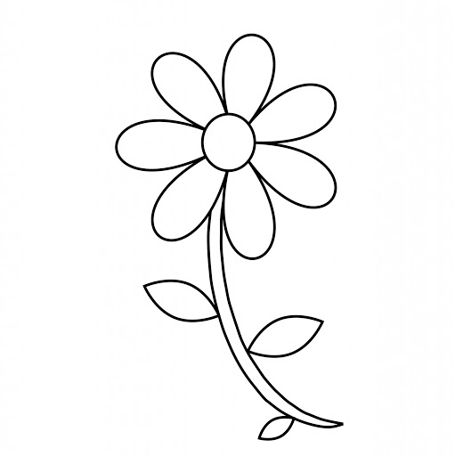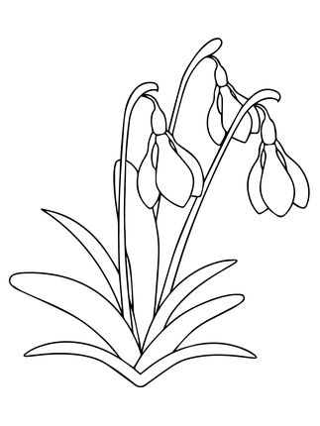
DAISY// marjetica SNOWDROP// zvonček
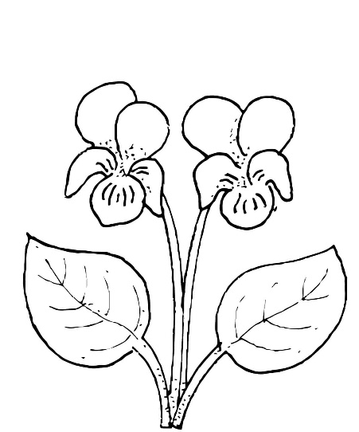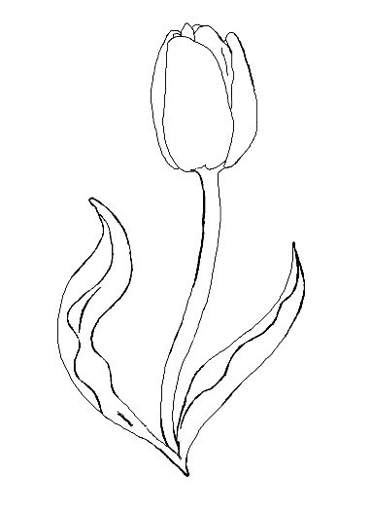
VIOLET// vijolica TULIP// tulipan
My favourite Spring flower is a __________________ . //Moja najljubša spomladanska roža je…
My mum's favourite Spring flower is a ____________________.
- Fotografirajte spomladanske rože ter mi fotografijo pošljite.

Thursday, 14th May (četrtek, 14. 5.)
- Najprej ponovi imena za spomladanske živali, ki smo jih spoznali
- Povej, kaj katera od živali zna in česa ne zna delati (A ladybug can fly but// ampak//(BAT) - izgovorimo tako it can't sing.). Torej: A ladybug can fly but it can't sing.
- Tako povej za vse omenjene živali
- Zdaj poslušaj pesmico na povezavi: https://www.youtube.com/watch?v=DobrRgD5aOU
- Poslušaj večkrat, da ti bosta znani melodija in besedilo ter tudi, kako se gibamo ob petju
- Poglej si besedilo pesmi (za vse naslednje živali je besedilo enako, le pri žabi namesto, da leti, naredimo, da skoči- jump):
Spring is here.
Spring is here.
How do you think I know?
I just saw a bluebird.
That is how I know.
Spring is here.
Spring is here.
How do you think we know?
We just saw a bluebird that is how we know.
Do the bird walk and strut your thing.
Do the bird walk and flap your wings.
Do the bird walk do anything and look around for another sign of spring.
- Besedilo pesmi lahko natisnete, ali pa ga prepišeš.
- Vadi gibanje ob pesmici

